**GymA_Beta**

**Boa noite !!!**

**Objetivo geral:**

Desenvolver um sistema de cadastro de alunos e avaliações para professores de academias.

**Objetivos específicos:**

* Cadastrar dados de pessoas;
* Cadastrar medidas dos alunos;
* Calcular as medidas;
* Exibir o atual treino do aluno.

Algumas informações de cadastro

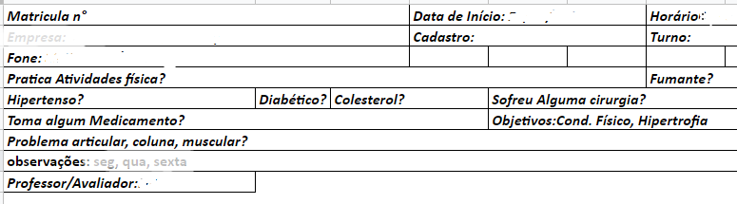

Dados de cadastro

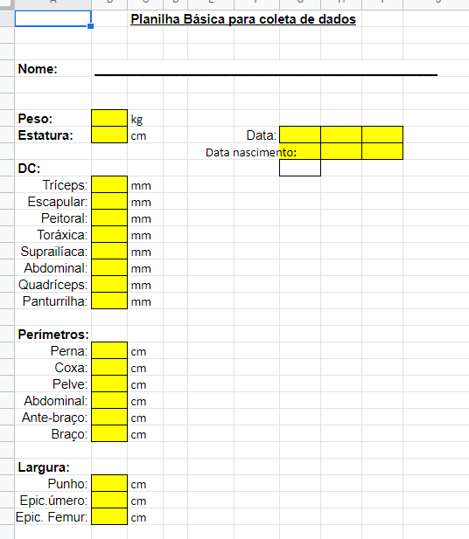

Protocolos

